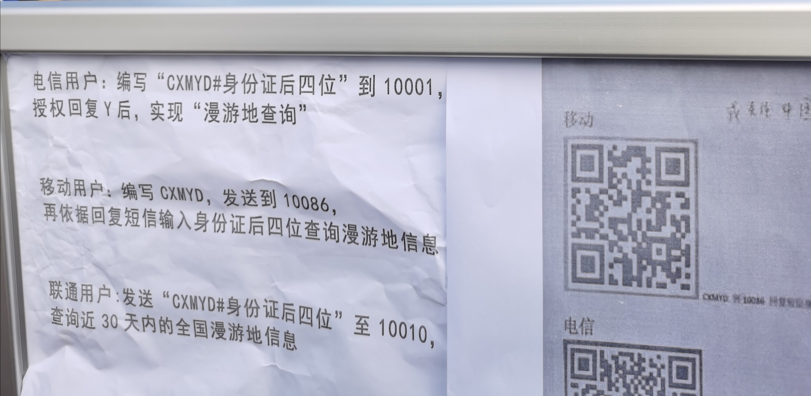
附件1 近14天行动轨迹查询方法

